涉执房地产处置司法
估价报告

信 衡 评 估

估价项目名称： 厦门市集美区杏林湾路504号地下一层第202、203、204、214号及地下二层第174、175、176、177、220、223、259号车位 共11个(杏林湾商务营运中心)房地产市场价值评估
估价委托人：福建省厦门市中级人民法院
房地产估价机构：厦门信衡土地房地产评估咨询有限公司
注册房地产估价师：江玉年（注册号：4420030043）
高锦秀（注册号：3520150076）
估价报告出具日期： 2022年09月21日
估价报告编号：厦信衡房评字[2022]第F22035号
地址：厦门市吕岭路22号必利达大厦25层D单元 电话：5166568 5166589 5166590

摘 要
一 | 估价对象 | 厦门市集美区杏林湾路504号地下一层第202、203、204、214号及地下二层第174、175、176、177、220、223、259号车位共11个房地产
二 | 委托情况 | 估价委托人 |  | 福建省厦门市中级人民法院
二 | 委托情况 | 估价目的 |  | 为人民法院确定财产处置参考价提供参考依据
三 | 价值时点 | 2022年09月02日 |  | 估价作业期 | 2022年09月02日至  2022年09月21日
四 | 项目情况 | 权利人 |  | 林翠妍 | 总层数/层次 |  | 2/-1、-2
四 | 项目情况 | 建筑结构 |  | 钢混
四 | 项目情况 | 土地剩余使用年限 |  | 35 | 建筑物剩余经济耐用年限 |  | 52
四 | 项目情况 | 建筑面积 |  | 合计474.83㎡ | 备注 |  | 地下一层共计4个车位；  地下二层共计7个车位
五 | 价值类型 | 1、价值名称：市场价值；  2、价值定义：市场价值是指估价对象经适当营销后，由熟悉情况、谨慎行事且不受强迫的交易双方，以公平交易方法在价值时点自愿进行交易的金额。
六 | 估价结果 | 评估总价：RMB127.74万元（人民币壹佰贰拾柒万柒仟肆佰元整）；具体详见《致估价委托人函》。
七 | 重要提示 | 在使用本报告前，请认真阅读“估价假设和限制条件”。
八 | 注册房地产估价师 | 江玉年 | 注册号：4420030043
八 | 注册房地产估价师 | 高锦秀 | 注册号：3520150076
九 | 评估机构 | 厦门信衡土地房地产评估咨询有限公司  2022年09月21日

致估价委托人函
福建省厦门市中级人民法院：
受贵方的委托，我司根据国家有关房地产评估的规定，按照相关估价程序，本着客观、独立、公正、科学的原则，对估价对象厦门市集美区杏林湾路504号地下一层第202、203、204、214号及地下二层第174、175、176、177、220、223、259号车位（建筑面积合计为474.83㎡，用途均为车位，权属人均为林翠妍）进行了评估，财产范围包括建筑物（含室内二次装修）、分摊的土地使用权（含土地出让金）及公共配套设施，不包括车辆等动产、债权债务等其他财产或权益。估价目的是为人民法院确定财产处置参考价提供参考依据。价值时点是（2022年09月02日）。价值类型是市场价值。
本公司注册房地产估价师江玉年（注册号：4420030043）、高锦秀（注册号：3520150076）按照必要的估价程序对委托评估的房地产实施了实地查勘、市场调查和评定估算，选取适宜的估价方法（比较法和收益法），在本报告的假设和限制条件下，撰写了本估价报告，最后确定估价对象在价值时点的评估总价为人民币壹佰贰拾柒万柒仟肆佰元整(RMB127.74万元)。具体详见下表：
表1
序号 | 项目名称 | 面积（㎡） | 评估总价（万元）
1 | 集美区杏林湾路504号地下一层第202号车位 | 41.34 | 12.79
2 | 集美区杏林湾路504号地下一层第203号车位 | 41.34 | 12.79
3 | 集美区杏林湾路504号地下一层第204号车位 | 41.34 | 12.79
4 | 集美区杏林湾路504号地下一层第214号车位 | 44.69 | 12.79
5 | 集美区杏林湾路504号地下二层第174号车位 | 44.69 | 10.94
6 | 集美区杏林湾路504号地下二层第175号车位 | 44.69 | 10.94
7 | 集美区杏林湾路504号地下二层第176号车位 | 44.69 | 10.94
8 | 集美区杏林湾路504号地下二层第177号车位 | 44.69 | 10.94
9 | 集美区杏林湾路504号地下二层第220号车位 | 39.77 | 10.94
10 | 集美区杏林湾路504号地下二层第223号车位 | 42.9 | 10.94
11 | 集美区杏林湾路504号地下二层第259号车位 | 44.69 | 10.94
合计 |  | 474.83 | 127.74
特别提示: 1、本次估价结果仅为车位的价值，不包含照片上车位所停驻的车辆；2、本估价报告使用期限自出具之日起不超过一年；3、应委托人要求只评估市场价值，未扣除变现过程中的相关费用和税费；4、报告使用人在使用本报告之前须认真阅读报告全文，特别是“估价的假设和限制条件”，以免使用不当。

厦门信衡土地房地产评估咨询有限公司
法定代表人章：
2022年09月21日
目 录
房地产估价报告
注册房地产估价师声明 1
估价假设和限制条件 2
房地产估价结果报告 4
一、估价委托人 4
二、房地产估价机构 4
三、估价目的 4
四、估价对象 4
五、价值时点 6
六、价值类型 6
七、估价原则 6
八、估价依据 6
九、估价方法 8
十、估价结果 8
十一、参加本次估价的中国注册房地产估价师 9
十二、实地查勘期 9
十三、估价作业期 9
附件
附 件 10
（一）估价对象外观图、地理位置图、室内外及估价人员实地查勘照片
- 福建省厦门市中级人民法院司法评估委托书（复印件）
- 《不动产登记信息查询结果》（复印件）
（四）评估机构营业执照及资质证书（复印件）
（五）估价师资格证书（复印件）

（估价技术报告供估价机构存档和有关管理部门查阅，可不提供给估价委托人）

注册房地产估价师声明
我们郑重声明：
1、我们在本估价报告中陈述的事实是真实的和准确的，没有虚假记载、误导性陈述和重大遗漏。
2、本估价报告中的分析、意见和结论是我们独立、客观、公正的专业分析、意见和结论，但受到本估价报告中已说明的假设和限制条件的限制。
3、我们与本估价报告中的估价对象没有现实或潜在的利益，与估价委托人及估价利害关系人没有利害关系。
4、我们对估价报告中的估价对象、估价委托人及估价利害关系人没有偏见。
5、我们依照中华人民共和国国家标准《房地产估价规范》、《房地产估价基本术语标准》及相关法律、法规和规范文件《中华人民共和国城市房地产管理法》、《中华人民共和国土地管理法》、《中华人民共和国民法典》、《中华人民共和国资产评估法》、《中华人民共和国城镇国有土地使用权出让和转让暂行条例》、《厦门市城镇土地基准地价和厦门市地价征收管理若干规定》等进行分析，形成意见和结论，撰写本估价报告。

估价假设和限制条件
- 本次估价的一般假设
1、本次估价假定估价对象不存在租赁权、用益物权及占有使用情况。
2、本次估价假定估价对象不存在欠缴税金及相关费用（包括税收、物业费、水电气费等及其滞纳金）。
3、本次估价对估价委托人提供的估价对象的权属、面积、用途等资料进行了审慎检查，在无理由怀疑其合法性、真实性、准确性和完整性且未予以核实的情况下，假定估价对象的产权合法、真实、准确、完整，且估价对象可在公开市场上自由转让。
4、注册房地产估价师已对房屋安全、环境污染等影响估价对象价值的重大因素给予了关注，经实地查勘并依常规判断，假定房屋质量及居住环境是安全的，在耐用年限或土地使用期限内能够正常使用。
二、未定事项假设
因《厦门市不动产权登记信息查询结果》未记载估价对象所在宗地的土地性质，经估价人员调查了解，本次估价设定其土地性质为出让，最终应以房地产管理部门确认的土地性质为准。
三、背离事实假设
1、本次估价价值为市场价值，未扣除拍卖过程中的相关费用及税费。
2、本次估价中不考虑估价对象原有的担保物权、其他优先受偿权及查封等因素。
四、不相一致假设
无。
五、依据不足假设
无。
六、估价报告使用限制
1、估价结果仅为人民法院确定财产处置参考价服务，不得作为其他经济目的使用，该结果亦不是估价对象处置可实现的成交价格，也不应当被视为对估价对象处置成交价格的保证；
2、应当按照法律规定和估价报告载明的用途、使用人、使用期限等使用范围使用估价报告，否则，房地产估价机构和注册房地产估价师依法不承担责任；
3、财产拍卖或者变卖之日与价值时点不一致，可能导致估价结果对应的估价对象状况、房地产市场状况、欠缴税费状况等与财产拍卖或者变卖时的相应状况不一致，发生明显变化的，估价结果应当进行相应调整后才可使用；
4、在估价报告使用期限或者估价结果有效期内，估价报告或者估价结果未使用之前，如果估价对象状况或者房地产市场状况发生明显变化的，估价结果应当进行相应调整后才可使用；
5、本报告仅供估价委托人和案件当事人使用，未经本估价机构和估价委托人书面同意，本报告的全部或部分及任何参考资料均不允许在任何公开发表的文件、通告或声明中引用，亦不得以其他任何方式公开发表；
6、当事人、利害关系人收到估价报告后五日内可对估价报告的参照标准、计算方法或者评估结果等向人民法院提出书面异议；当事人、利害关系人对估价机构作出的说明仍有异议的，可以提请人民法院委托评估行业组织进行专业技术评审；
7、本估价结果自估价报告出具日期之日起一年内有效。

房地产估价结果报告

一、估价委托人
福建省厦门市中级人民法院

二、房地产估价机构
估价机构名称：厦门信衡土地房地产评估咨询有限公司
法定代表人：许葆青
统一社会信用代码：913502007054960340
单位地址：厦门市吕岭路22号必利达大厦25D
房地产价格评估资质等级：一级
房地产价格评估资质证书编号：352017008号
联系电话：5166568

三、估价目的
为人民法院确定财产处置参考价提供参考依据。

四、估价对象
1、估价对象名称及坐落：厦门市集美区杏林湾路504号地下一层第202、203、204、214号及地下二层第174、175、176、177、220、223、259号车位
2、估价对象财产范围：包含估价对象建筑物、分摊的土地使用权（含土地出让金），不含公共配套设施，不含相关动产、债权债务等其他财产或权益。
3、估价对象规模：建筑面积合计为474.83㎡。
4、估价对象用途：车位。
5、权属登记情况：
表2
不动产登记信息查询结果 | 权利人 | 林翠妍
不动产登记信息查询结果 | 规划用途 | 车位
不动产登记信息查询结果 | 房屋性质 | 商品房
不动产登记信息查询结果 | 宗地面积（㎡） | 16359.55
不动产登记信息查询结果 | 土地批准使用年限 | 自2007-11-01起至2057-10-31止
不动产登记信息查询结果 | 竣工时间 | 2014 | 共有情况 | 单独所有
不动产登记信息查询结果 | 房屋总层数 | 2 | 建筑结构 | 钢筋混凝土结构
不动产登记信息查询结果 | 其余具体信息详见下表
表3
序号 | 项目名称 | 产权证号 | 室号或部位 | 建筑面积（㎡）
1 | 集美区杏林湾路504号地下一层第202号车位 | 闽（2021）厦门市不动产权第0047359号 | 地下一层第202号车位 | 41.34
2 | 集美区杏林湾路504号地下一层第203号车位 | 闽（2021）厦门市不动产权第0047343号 | 地下一层第203号车位 | 41.34
3 | 集美区杏林湾路504号地下一层第204号车位 | 闽（2021）厦门市不动产权第0047357号 | 地下一层第204号车位 | 41.34
4 | 集美区杏林湾路504号地下一层第214号车位 | 闽（2021）厦门市不动产权第0047347号 | 地下一层第214号车位 | 44.69
5 | 集美区杏林湾路504号地下二层第174号车位 | 闽（2021）厦门市不动产权第0047323号 | 地下二层第174号车位 | 44.69
6 | 集美区杏林湾路504号地下二层第175号车位 | 闽（2021）厦门市不动产权第0047352号 | 地下二层第175号车位 | 44.69
7 | 集美区杏林湾路504号地下二层第176号车位 | 闽（2021）厦门市不动产权第0047364号 | 地下二层第176号车位 | 44.69
8 | 集美区杏林湾路504号地下二层第177号车位 | 闽（2021）厦门市不动产权第0047354号 | 地下二层第177号车位 | 44.69
9 | 集美区杏林湾路504号地下二层第220号车位 | 闽（2021）厦门市不动产权第0047337号 | 地下二层第220号车位 | 39.77
10 | 集美区杏林湾路504号地下二层第223号车位 | 闽（2021）厦门市不动产权第0047339号 | 地下二层第223号车位 | 42.9
11 | 集美区杏林湾路504号地下二层第259号车位 | 闽（2021）厦门市不动产权第0047318号 | 地下二层第259号车位 | 44.69
合计 |  |  |  | 474.83
6、土地与建筑物基本状况：
土地与建筑物基本状况 表4
名称 |  | 厦门市集美区杏林湾路504号地下一层第202、203、204、214号及地下二层第174、175、176、177、220、223、259号车位
土地实物状况 | 用途 | 车位
土地实物状况 | 四至 | 宗地东至诚毅中路，西至新城市民广场，南至立德路，北至桐林三路。宗地土地级别属于停车场II级地等级范围。
土地实物状况 | 形状 | 呈矩形，基本规则
土地实物状况 | 开发程度 | 土地开发程度达到红线内“五通”（即通上水、通下水、通路、通电、通讯），红线外“五通”，地上已有现房。
土地实物状况 | 土地使用期限 | 自2007-11-01起至2057-10-31止，土地剩余使用年限为35年。
建筑物实物状况 | 建筑结构 | 钢混
建筑物实物状况 | 设施设备 | 带电梯，水电、消防等设施齐全
建筑物实物状况 | 新旧程度 | 建成于2014年，经实地查勘后，结合房屋新旧等级评定标准，确定综合成新率为87%
建筑物实物状况 | 使用维护状况 | 处于正常使用中，维护状况较好
建筑物实物状况 | 建筑外观 | 外墙面涂料粉刷
建筑物实物状况 | 层高 | -1层层高约4.8米，-2层层高约3.7米
建筑物实物状况 | 内部装修 | 地面为水泥砂浆扫平，内墙面、天棚粉刷涂料。

五、价值时点
2022年09月02日（本次估价根据实地查勘期确定价值时点）。

六、价值类型
1、价值名称：市场价值；
2、价值定义：市场价值是指估价对象经适当营销后，由熟悉情况、谨慎行事且不受强迫的交易双方，以公平交易方法在价值时点自愿进行交易的金额。
3、价值内涵：是估价对象在价值时点，满足本次估价的假设和限制条件下，包括建筑物（含室内二次装修）、分摊的土地使用权（含土地出让金）及公共配套设施，不包括车辆等动产、债权债务等其他财产或权益；房屋面积内涵为建筑面积；付款方式是一次性；开发程度为现房，具备“五通”；未扣除变现过程中的相关费用和税费。

七、估价原则
本次估价是在独立、客观、公正原则的前提下，遵循合法原则、价值时点原则、替代原则、最高最佳利用原则等普适技术性原则。
1、独立、客观、公正原则：即站在中立的立场上，实事求是、公平正直地评估出对各方估价利害关系人均是公平合理的价值或价格。
2、合法原则：即以估价对象的合法使用、合法处分为前提进行估价；
3、价值时点原则：即估价结果应是估价对象在价值时点的客观价格或价值；
4、替代原则：即估价结果不得明显偏离类似房地产在同等条件下的正常价格；
5、最高最佳使用原则：由于房地产具有用途的多样性，不同的利用方式能给权利人带来不同的收益量，而权利人总期望其房地产能获得最大的收益，因此房地产价格是以其效用作最有效发挥为前提的。

八、估价依据
（一）本次估价所依据的有关法律、法规和政策文件：
1、《中华人民共和国城市房地产管理法》（2019 年 8 月 26 日第三次修正，自 2020 年 1 月 1 日起施行）
2、《中华人民共和国土地管理法》（2019 年 8 月 26 日第三次修正，自 2020 年 1 月 1 日起施行）
3、《中华人民共和国土地管理法实施条例》（2014年7月29日修正版）
4、《中华人民共和国城乡规划法》（根据 2019 年 4 月 23 日第十三届全 国人民代表大会常务委员会第十次会议《关于修改〈中华人民共和国建筑法〉 等八部法律的决定》第二次修正)
5、《中华人民共和国物权法》（中华人民共和国主席令第 62 号，2007 年 3 月 16 日第十届全国人民代表大会第五次会议通过，自 2007 年 10 月 1 日 起施行）
6、《中华人民共和国城镇国有土地使用权出让和转让暂行条例》（国务院令第55号）
7、《中华人民共和国资产评估法》（中华人民共和国主席令第 46 号， 2016年7月2日第十二届全国人民代表大会常务委员会第二十一次会议通过， 自 2016 年 12 月 1 日起实施）
8、《最高人民法院关于人民法院网络司法拍卖若干问题的规定》（法释 〔2016〕18 号）
9、《最高人民法院关于人民法院确定财产处置参考价若干问题的规定》（法释〔2018〕15 号）
10、最高人民法院办公厅、中国资产评估协会等六部门关于印发《人民法院委托评估工作规范》的通知（法办〔2018〕273 号）
11、中房学关于印发《涉执房地产处置司法评估指导意见（试行）》的通知（中房学〔2021〕37 号）
12、《厦门市城镇土地基准地价和厦门市地价征收管理若干规定》（厦府规【2020】10号）
（二）本次估价所依据的技术标准：
中华人民共和国国家标准GB/T5 0 2 9 1 – 2 0 1 5 《房地产估价规范》
中华人民共和国国家标准GB/T5 0 8 9 9 –- 2 0 1 3 《房地产估价基本术语标准》
（三）估价委托人提供的有关材料：
1、福建省厦门市中级人民法院司法评估委托书（（2022）闽02执124号）
2、《不动产登记信息查询结果》复印件
（四）房地产估价机构和估价人员掌握和搜集的有关资料
1、估价对象照片
2、实地查勘记录
3、可比实例等相关资料。

九、估价方法
通过实地查勘和对周边区域的调查并分析有关资料之后，根据估价对象的特点和实际情况，理论上运用比较法和收益法测算较适宜。因此本次估价方法选取比较法和收益法。
1、比较法：比较法是选取一定数量的可比实例，将它们与估价对象进行比较，根据其间的差异对可比实例成交价格进行处理后得到估价对象价值或价格的方法。
2、收益法：收益法是预测估价对象的未来收益，利用报酬率或资本化率、收益乘数将未来收益转换为价值得到估价对象价值或价格的方法。

十、估价结果
经估价测算，估价对象在满足估价的全部假设及限制条件下于价值时点2022年09月02日的估价结果如下：
评估总价：人民币壹佰贰拾柒万柒仟肆佰元整(RMB127.74万元)。具体详见如下表：
表5
序号 | 项目名称 | 面积（㎡） | 评估总价（万元）
1 | 集美区杏林湾路504号地下一层第202号车位 | 41.34 | 12.79
2 | 集美区杏林湾路504号地下一层第203号车位 | 41.34 | 12.79
3 | 集美区杏林湾路504号地下一层第204号车位 | 41.34 | 12.79
4 | 集美区杏林湾路504号地下一层第214号车位 | 44.69 | 12.79
5 | 集美区杏林湾路504号地下二层第174号车位 | 44.69 | 10.94
6 | 集美区杏林湾路504号地下二层第175号车位 | 44.69 | 10.94
7 | 集美区杏林湾路504号地下二层第176号车位 | 44.69 | 10.94
8 | 集美区杏林湾路504号地下二层第177号车位 | 44.69 | 10.94
9 | 集美区杏林湾路504号地下二层第220号车位 | 39.77 | 10.94
10 | 集美区杏林湾路504号地下二层第223号车位 | 42.9 | 10.94
11 | 集美区杏林湾路504号地下二层第259号车位 | 44.69 | 10.94
合计 |  | 474.83 | 127.74
价值内涵：是估价对象在价值时点，满足本次估价的假设和限制条件下，包括建筑物、分摊的土地使用权（含土地出让金）及公共配套设施，不包括车辆等动产、债权债务等其他财产或权益；房屋面积内涵为建筑面积；付款方式是一次性；开发程度为现房，具备“五通”；未扣除变现过程中的相关费用和税费。

十一、参加本次估价的中国注册房地产估价师
姓 名 房地产估价师注册号 签 名 签名日期
江玉年 4420030043
高锦秀 3520150076

十二、实地查勘期：2022年09月02日

十三、估价作业期：2022年09月02日至2022年09月21日。

厦门信衡土地房地产评估咨询有限公司
2022年09月21日

附 件
- 估价对象外观图、地理位置图、室内外及估价人员实地查勘照片
- 福建省厦门市中级人民法院司法评估委托书（复印件）
- 《不动产登记信息查询结果》（复印件）
- 评估机构营业执照及资质证书（复印件）
- 估价师资格证书（复印件）
附件：数码照片
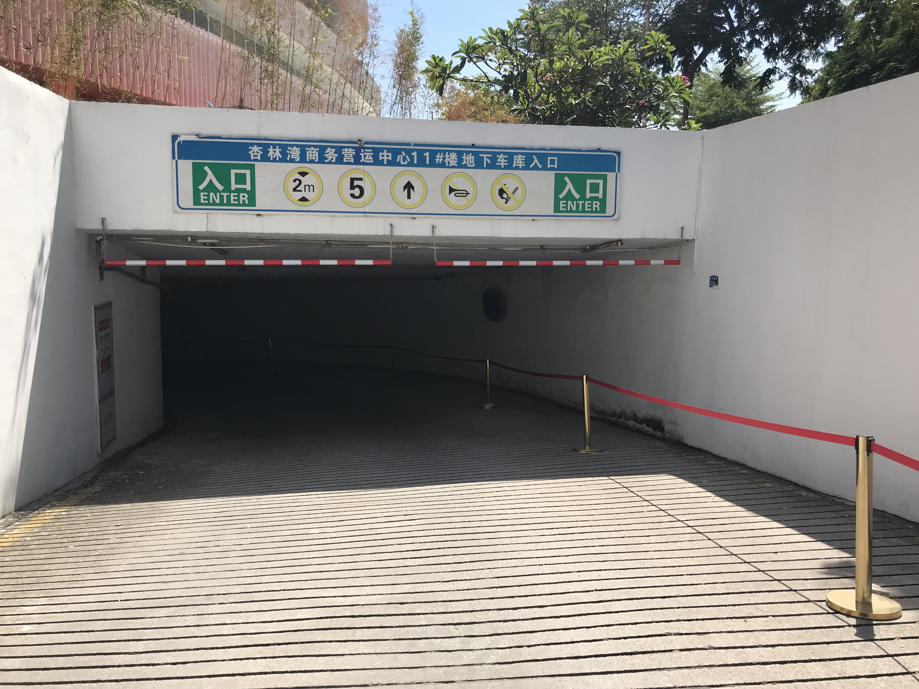
外观图
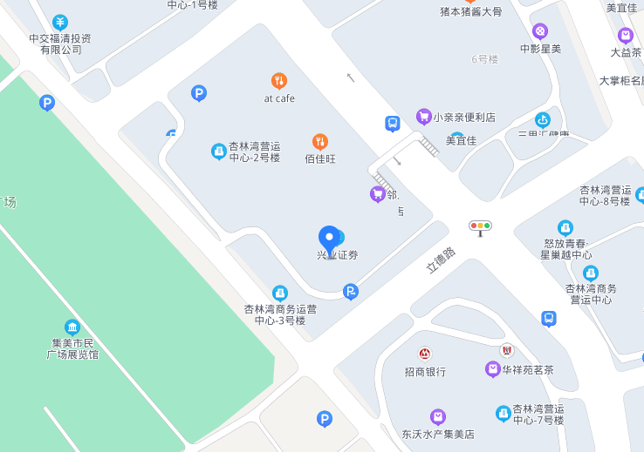
估价对象
地理位置图

